PERAN DAN POLA INTERAKSI PESAN PADA AKUN MEDIA SOSIAL PEMKAB BANGKA
Studi Deskriptif Analitis Pemanfaatan Media Sosial dalam Pengembangan Online Public Relation di Kabupaten Bangka

Iksander, M.A *
Sekolah Tinggi Ilmu Sosial dan Politik Pahlawan 12 Bangka

Abstract
The use of social media as part of e-government development for local governments is an obligation, especially related to the concept of online public relations for every institution in today's digital era. This research was aimed to describe the social media accounts owned by the Bangka Regency Government in supporting the presence of the official site bangka.go.id as well as to define what pattern of message interaction was among the social media accounts. Based on a descriptive analysis using the 7'cs Framework approach, this study found that social media accounts owned by the Bangka Regency Government were classified as non-existent. As the second finding, the message interaction can be classified as one-way patterns where one content on one platform is forwarded to another social media platform without any difference.
Keywords: media sosial, online public relation, e-government, the 7’c framework,
Abstrak
Pemanfaatan media sosial sebagai bagian dari pengembangan e government bagi pemerintah daerah menjadi kewajiban terutama dikaitkan dengan konsep online public relation bagi setiap instansi di era digital masa kini. Sehingga penelitian ini ditujukan pada upaya bagaimana peran media sosial milik Pemerintah Kabupaten Bangka dalam menunjang kehadiran website bangka.go.id, sekaligus bagaimana pola interaksi pesan antar masing-masing media sosial dimaksud. Berdasarkan analisis deskriptif dengan memanfaatkan pendekatan the 7’cs Framework, penelitian ini menemukan bahwa akun medsos milik Pemkab Bangka diklasifikasikan ke dalam nonexistent. Adapun pola interaksi pesan yang dipergunakan termasuk satu arah dimana satu pesan pada satu platform diteruskan ke platform media sosial lainnya.

Kata kunci : Media sosial, e-government, online public relation, the 7’cs Framework

A. Pendahuluan
Pemanfaatan media sosial sebagai medium informasi dan promosi bagi suatu institusi adalah sebuah keniscayaan di tengah massifnya teknologi komunikasi berkembang dan terdisrupsi dalam kecepatan tinggi. Selain itu, perkembangan dimaksud juga membawa konsekuensi sosial yakni munculnya generasi baru pengguna dari media sosial itu sendiri.
Data yang dihimpun dari We are Social di tahun 2020, bahwa dari sekitar 4,3 milyar pengguna internet di dunia, terdapat sekitar 3,4 milyar adalah pengguna media sosial . Angka ini termasuk besar untuk menggambarkan besarnya penetrasi media sosial bagi kehidupan manusia sehari-hari. Seperti halnya diatas, Indonesia juga memiliki trend penggunaan media sosial yang cukup tinggi. Data dari We are Social, dari 150 juta pengguna internet di Indonesia, ada sekitar 150 juta juga pengguna media sosial. Artinya yang menggunakan internet sekaligus adalah mereka yang memanfaatkan media sosial dalam kehidupan sehari-harinya.
Masih menurut laporan yang sama seperti dikutip oleh Kompas.com, bahwa rata-rata orang Indonesia menghabiskan rata-rata tiga jam 14 menit sehari dalam mengakses media sosial. Temuan lainnya bahwa orang Indonesia masuk ke dalam 10 besar negara yang masyarakatnya kecanduan media sosial. Sehingga, tiap manusia mau tidak mau harus semakin terlibat (engage) dalam era digital masa kini yang kemudian menuntut tiap pranata sosial untuk ikut juga masuk dalam dunia baru yang tak lagi berbatas sekat geografis. Tak terkecuali institusi atau pranata sosial dimana manusia itu bekerja dan berusaha sebagai bagian dari kehidupannya.
Karakter pengguna media sosial pun kini terbagi lagi ke dalam sejumlah tingkatan berdasarkan umur lahir dan terpaan perubahan teknologi komunikasi yang terjadi pada hidup mereka. Pew Research Center mengklasifikasikannya ke dalam lima tingkatan, yakni Silent Generation, Babyboomer, Generation X, Millineal dan Generation Z. Adapun Generasi Millineal yang lahir di antara tahun 1981 hingga 1996, dan Generasi Z yang lahir setelah tahun 1996 adalah mereka yang paling banyak terpapar perubahan cepat teknologi komunikasi dan berusia produktif. Implikasinya adalah mereka adalah generasi yang telah merubah cara mengakses informasi dari konvensional ke digital. Serta jumlah mereka adalah paling banyak dari sisi demografi penduduk Indonesia.
Terlebih pada proyeksi Kementerian Tenaga Kerja bahwa pada tahun 2030-2040 nanti, Indonesia akan mengalami bonus demografi dimana jumlah usia produktif 15-64 tahun akan lebih besar dibandingkan usia tidak produktif yakni dibawah 15 tahun dan diatas 64 tahun. Diperkirakan akan ada 205 juta usia produktif, dan sekitar dua juta tiap tahun akan masuk ke dalam pasar tenaga kerja. Hal ini juga menegaskan kembali bahwa arus pesan digital akan semakin padat dan super massif .
Di sisi lain, perubahan teknologi juga menuntut pranata sosial sebagai wadah interaksi sosial untuk berubah. Tak terkecuali dimaksud adalah pemerintah termasuk dalam hal ini Pemerintah Kabupaten (Pemkab) sebagai pelayan publik resmi di pemerintahan daerah tingkat dua. Pemkab berkewajiban menjangkau jarak sedekat mungkin dengan masyarakat agar pelayanan publik berjalan maksimal. Hal yang wajar bila Pemkab adalah pihak yang wajib terlibat secara penuh ke dalam pemanfaatan teknologi digital seiring perkembangan teknologi komunikasi dewasa ini.
Perihal pemanfaatan ini pun jelas tertuang dalam Instruksi Presiden (Inpres) No.3 tahun 2003 tentang Kebijakan dan Strategi Nasional Pengembangan e-Government dimana ada keharusan untuk mewujudkan pelayanan yang fleksibel berorientasi pada interaksi langsung dengan masyarakat, dunia usaha dan masyarakat internasional. Selain itu, e-Government juga dimaksudkan untuk memperpendek birokrasi dan menunjang prinsip-prinsip keterbukaan dengan sektor swasta, selain tentu saja meningkatkan kemampuan komunikasi kepada publiknya .
Lebih lanjut, adanya pemanfaatan e-Government dimaksud akan menimbulkan pola manajemen terpadu dimana masing-masing instansi pemerintah atau Organisasi Perangkat Daerah (OPD) bekerjasama untuk pelayanan publik yang terbaik. Hasil akhirnya tentu saja terbentuk kemitraan yang apik antara pemerintah pusat atau daerah dengan masyarakat dan dunia usaha serta pihak berkepentingan lainnya.
Pemanfaatan media sosial sebagai bagian dari e-Government oleh Pemerintah pada akhirnya menjadi sebuah hal yang penting. Penggunaan media sosial telah menawarkan format baru dalam penyampaian pesan, berinteraksi dan bekerjasama. Media sosial lebih lanjut mampu memberikan cara yang tercepat dan tepat dalam proses interaksi pesan di jaringan online.
Lebih lanjut dikatakan bahwa proses penyampaian pesan dapat terjadi antar individu, individu dengan institusi, atau antar lembaga, bahkan individu dengan lembaga. Kehadiran media sosial mampu menghubungakan dan mempersatukan khalayak dengan minat dan motif yang sama, tanpa sekat geografis, agama, waktu bahkan usia. Ia hadir sebagai medium komunikasi dua arah yang efektif dan efisien.
Seperti dituangkan dalam Peraturan Menteri Pendayagunaan Aparatur Negara Dan Reformasi Birokrasi Republik Indonesia Nomor 83 Tahun 2012 Tentang Pedoman Pemanfaatan Media Sosial Instansi Pemerintah, disebutkan bahwa Pemanfaatan media sosial ini sejalan dengan ketentuan dalam reformasi birokrasi, antara lain pemanfaatan teknologi informasi (eGovernment), strategi komunikasi, manajemen perubahan (change management), manajemen pengetahuan (knowledge management), dan penataan tata laksana (business process).
Salah satu institusi pemerintah yang memanfaatkan media sosial sebagai bagian dari penerapan konsep e-Goverment ini adalah Pemerintah Kabupaten Bangka (Pemkab Bangka) di Propinsi Bangka Belitung.
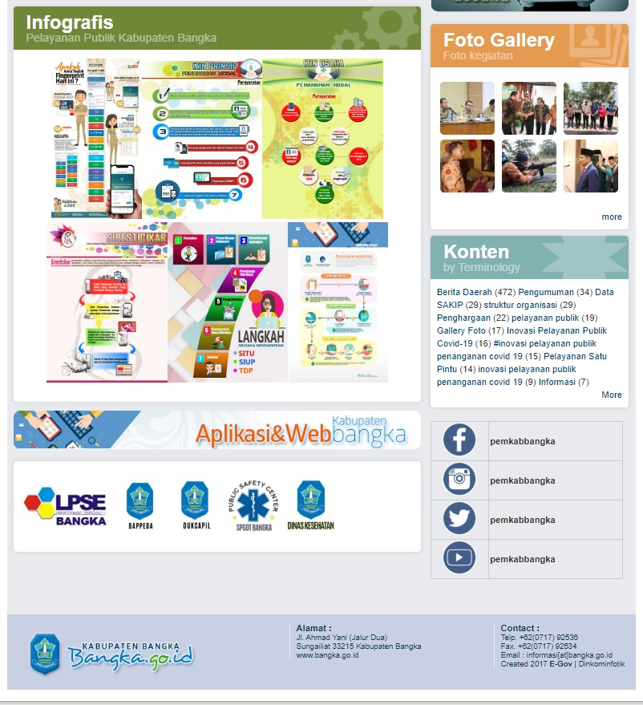
Berdasarkan pantauan di lapangan, sejumlah media sosial telah dimanfaatkan oleh Pemkab Kabupaten Bangka. Diantaranya yakni Twitter dapat ditemui pada akun @pemkabbangka, Youtube pada akun @Pemerintah Kabupaten Bangka, Instagram pada akun @pemkab.bangka, lalu pada Facebook pada akun @PemerintahKabupatenBangka.
Sumber : web Bangka.go.id (diolah penulis)

Gambar 1 Laman Media Sosial
Alamat link media sosial ditempatkan pada side bar bawah, yang berisi link media sosial, Facebook, Twitter, Youtube dan Instagram

Dengan demikian, pertanyaan mendasarnya adalah bagaimanakah Pemerintah Kabupaten Bangka mengelola arus pesan dalam rangka penyampaian informasi publik kepada masyarakat secara akurat dan cepat. Terutama dalam kaitannya pada penggunaan media sosial sebagai alat dalam konsep e-Government sekaligus online public relation sebagai sebuah instansi pemerintah yang resmi.
Selain hal itu, model elaborasi antara masing-masing media sosial juga menjadi hal yang penting untuk diketahui. Hal ini akan memberikan pandangan tersendiri nantinya bagaimana Pemkab Bangka mengelola keempat akun media sosial yang notabene memiliki karakteristik dan platform yang berbeda-beda.
Dengan demikian, penelitian ini dimaksudkan untuk mengetahui sejauh mana pola interaksi arus informasi pada akun media sosial Pemkab Bangka, dalam kaitan pelaksanaan online public relation pada instansi pemerintah yang resmi.

B. Tinjauan Pustaka
Penelitian yang dilakukan oleh Khoiri dan Palupi, R berjudul “Pemanfaatan Media Sosial Kotamadya Jakarta Utara Sebagai Media Publikasi Kepada Publik Eksternal,“ menemukan bahwa pemanfaatan media sosial dilakukan cukup beragam oleh Humas Walikota Jakarta Utara lewat Facebook, Twitter, Instagram dan Youtube, dengan informasi bertipe sebagian besar adalah foto dan video agar mudah dimengerti oleh masyarakatat. Temuan lainnya adalah pemanfaatan dianggap cukup berhasil meskipun masih banyak masyarakat yang belum familiar dengan akun-akun milik Pemkot Jakarta Utara ini .
Penelitian senada berjudul “Efektivitas Cyber Public Relations Pada Media Sosial Instagram Satpol PP Kota Surabaya,” oleh Arwinda Rossy Meirianti, menemukan bahwa media sosial Instagram Satpol PP Kota Surabaya cukup berhasil memberikan informasi yang tepat kepada masyarakat, serta menambah pengertian mengenai kerja dari Satpol PP. Dengan kata lain, Public Relation yang dijalankan melalui media sosial Instagram telah menciptakan gambaran yang positif akan Satpol PP Kota Surabaya .
Rayport & Jaworski dalam Budi Santoso (2016) mendefinisikan 7C’s framework adalah sebuah kerangka kerja yang banyak digunakan sebagai panduan untuk merancang customer interface dalam web pemasaran online (e-marketing). Interface adalah representasi virtual dari nilai–nilai yang dipilih oleh perusahaan Salah satu elemen dari tujuh elemen yang ada di dalam 7C’s framework Rayport & Jaworski adalah community yang dapat diartikan sebagai komunitas dimana audience berkumpul di dunia maya .
Lebih lanjut dijelaskan bahwa elemen community membentuk rasa keanggotaan melalui keterlibatan atau daya tarik yang sama. Community dapat dipahami sebagai interaksi antara pengguna, baik dengan interaksi one-to-one atau one-to-many. Tiga klasifikasi dalam elemen community antara lain :
- Nonexistent. Klasifikasi nonexistent adalah situs yang tidak memiliki komunitas sehingga tidak ada cara pengguna untuk saling berkomunikasi dengan pengguna lainnya, baik secara one-to-one maupun one-to-many.
- Limited. Klasifikasi limited adalah situs yang menawarkan fitur misalnya membaca dan mem-posting informasi, cerita, atau opini bagi komunitas terbatas situs tersebut. Fitur yang ditawarkan umumnya noninteractive.
- Strong. Sebuah situs dapat diklasifikasikan dalam strong jika menawarkan fungsi komunitas yang interaktif, misalnya chat rooms dan message boards.

C. Metode Penelitian
Jenis penelitian yang akan dilakukan adalah deskriptif kualitatif. Metodologi kualitatif sebagai metode penelitian dengan output berupa data deskriptif diantaranya kata-kata tertulis atau lisan dari orang-orang dan perilaku yang diobservasi .
Sehubungan penelitian ini berfokus pada pola arus interaksi informasi pada sejumlah akun media sosial milik Pemkab Bangka, maka yang menjadi obyek penelitian adalah akun media sosial itu sendiri, yang akan dibahas seputar analisis platform, analisis statistik performance, konten yang disampaikan, kata kunci. Adapun untuk penarikan data dari sejumlah sumber, maka teknis sampling yang dipergunakan adalah sampling bertujuan (purposive sampling) dengan menentukan terlebih dahulu narasumber yang kompeten dan menguasai obyek penelitian.
Penelitian ini menggunakan sumber data primer dan sumber data sekunder. Sumber data primer adalah akun media sosial yang akan diamati berdasarkan sisi community, adapun sumber data berupa teks, grafik, infografis, video, audio, foto dan sebagainya. Adapun sumber data sekunder dalam penelitian ini adalah wawancara dengan narasumber penelitian khususnya yang membangun (admin, penanggung jawab, editor) akun medsos dan orang-orang terkait yang menjadi kontributor konten dan khalayak dalam media sosial tersebut

D. Pembahasan
Elemen community dimaksudkan sebagai sejauh mana akun media sosial memberikan kemudahan bagi pengguna untuk berkomunikasi sehingga mampu membentuk rasa kebersamaan dan satu sepemahaman dengan anggotanya. Community dapat dipahami sebagai interaksi antara pengunjung baik secara perorangan, atau ke banyak orang.
Tiga bentuk klasifikasi dalam elemen community diantaranya Nonexistent, dimana situs dimaksud tidak memiliki komunitas sehingga pengguna tidak memiliki cara untuk saling berkomunikasi antar sesama baik peroangan atau banyak orang. Berikutnya adalah limited, yakni situs yang menawarkan fitur misalnya membaca dan mem-posting informasi, cerita, atau opini bagi komunitas terbatas situs tersebut. Fitur yang ditawarkan umumnya noninteractive. Terakhir adalah Strong, sebuah situs dapat diklasifikasikan dalam strong jika menawarkan fungsi komunitas yang interaktif, misalnya chat rooms dan message boards.
- Kategori akun Twitter
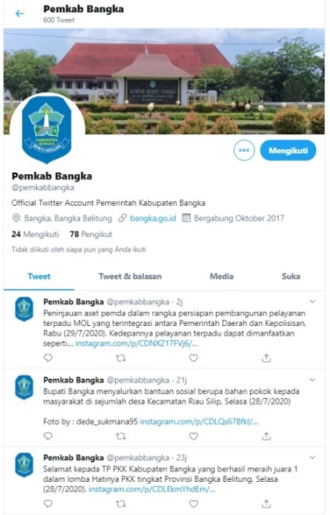
Untuk media berbentuk Twitter, pengelola web menggunakan akun @pemkabbangka dengan 78 pengikut serta baru bergabung pada 2017 lalu. Observasi pada akun dimaksud juga menginformasikan bahwa @pemkabbangka memiliki total 581 tweet per 20 Juli 2020.
Laman penggunaan Twitter, yang per 29 Juli 2020 yang kini memiliki 78 pengikut
Gambar 2 Laman Twitter Official Pemkab Bangka
Sumber : Halaman Twitter resmi (sumber diolah peneliti)
Tweet sebagian besar berisi teks berikut link menuju IG official

Jika dilihat dari aktifitas yang dilakukan, laman twitter @pemkab.bangka hampir sebagian besar berisi tweet berupa teks dan link ke laman instagram resmi pemkab.bangka. Teks yang ditulis biasanya berupa informasi mengenai peristiwa atau kegiatan dari Bupati dan jajarannya berformat unsur standar berita 5 W + 1 H. Umumnya tweet diakhiri dengan penyertaan link ke laman Instagram resmi. Penyertaan link ini ketika diklik akan membawa pengunjung ke laman Instagram dalam window tersendiri.
Selain teks, tweet berformat gambar (fotografi) ditemukan sebagian besar pada postingan di tahun 2019. Ini cukup menarik jika diperhatikan pada durasi waktu Juli sd Oktober 2019, sebagian besar tweet berformat teks dan foto-foto kegiatan yang diakhiri dengan sebagian besar pemberitan tagar #bangkasetara. Selanjutnya pada Maret 2019 dan tahun dibawahnya, hampir sebagaian besar tweet berupa kalimat singkat disertai link menuju akun youtube resmi @Pemerintah Kabupaten Bangka.
Adanya perbedaan format tweet ini cukup menarik mengingat perbedaan ini terjadi dalam kurun waktu yang tidak terlalu lama yakni tiga tahun. Pun jika dilihat dari tingkat engagement dari pengunjung, secara sekilas unsur community tidak cukup terbangun dari media sosial ini. Hal ini bisa dilihat dari aktifitas retweet dan jumlah follower yang sedikit.
Data yang berhasil diperoleh menunjukkan bahwa awal Juli 2019, adanya lonjakan jumlah tweet dibanding dengan periode sebelumnya yang hampir tak menunjukkan aktifitas tweet bahkan retweet.
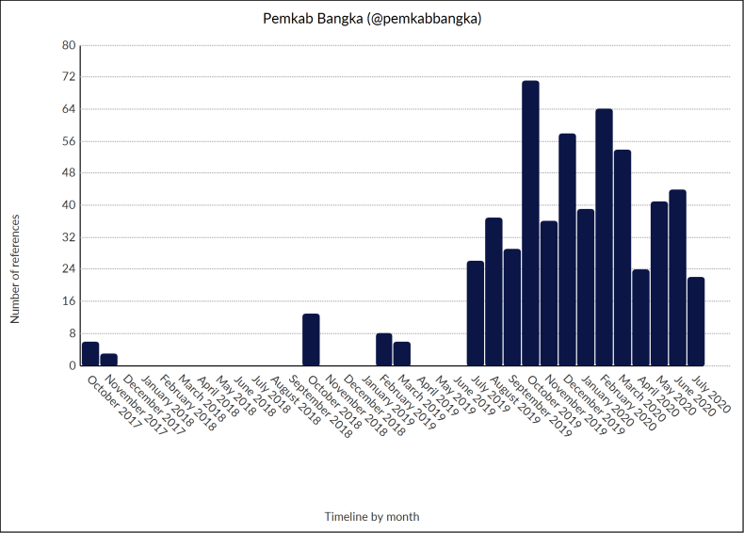
Gambar 3 Jumlah Tweet @pemkab.bangka
Sumber : Halaman Twitter resmi (data diolah peneliti dengan N Vivo)

Sementara itu jika dilihat dari kata yang sering diinformasikan oleh akun @pemkab.bangka antara lain “Mulkan, bantuan, bersama, masyarakat, Bangka, kabupaten.” Namun yang juga menarik adalah tagar #bangkasetara tampak juga masuk dalam daftar 20 kata terbanyak yang sering di-tweet kan oleh akun @pemkab.bangka sebagai upaya menciptakan perbincangan sosial yakni visi dari bupati Bangka itu sendiri.

Gambar 4 20 Kata terbanyak dari Tweet
Sumber : Halaman Twitter resmi (data diolah peneliti dengan N Vivo)

- Kategori akun Instagram
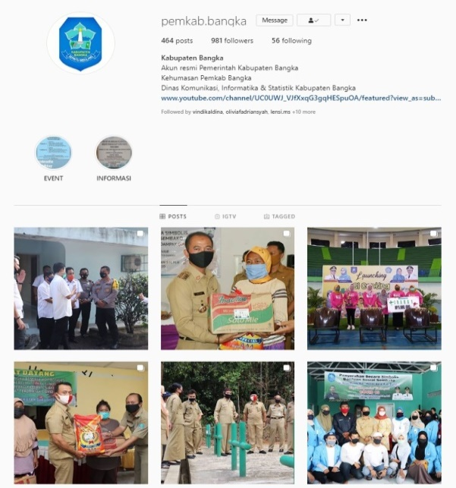
Untuk akun instagram, @pemkab.bangka memiliki 464 media uploads, dengan jumlah followers (pengikut) hingga mencapai 981, dan jumlah following 56. Jumlah follower tampaknya cukup banyak Admin disini tampaknya menggunakan Instagram sebagai media landing page ke akun youtube dengan mengklik alamat web yang tersedia pada laman profil akun IG dimaksud.
Gambar 5. Laman IG resmi Pemkab Bangka
Laman IG official @pemkab.bangka, yang per 29 Juli 2020 yang kini memiliki 981 pengikut
Link yang akan membawa ke alamat Youtube Pemerintah Kabupaten bangka.
Sumber : Halaman IG @Pemkab bangka

Interaksi yang terjadi pada akun IG cukup aktif ditandai dengan adanya puluhan likes pada konten foto yang diposting, meskipun tidak sampai menarik komentar-komentar dari para followers atau pengunjung lainnya. Foto-foto yang diposting sebagian besar berupa perayaan atau pembukaan acara, pemberian bantuan atau selebrasi perayaan kegiatan hari-hari besar. Format penulisan pun sama dengan tweet pada akun twitter @pemkab.bangka. Hampir tak bisa dilihat perbedaan pada format konten antara akun IG dan Twitter terutama pada rentang waktu setahun terakhir.

- Kategori akun Youtube
Untuk akun Youtube (YT), Pemerintah Kabupaten Bangka hadir dalam dunia maya pada tanggal 25 Oktober 2017. Berdasarkan situs socialblade.com per 3 Agustus, koleksi video mencapai 34 video dengan subscriber sebanyak 207 dan jumlah ditonton sampai dengan 3,549.

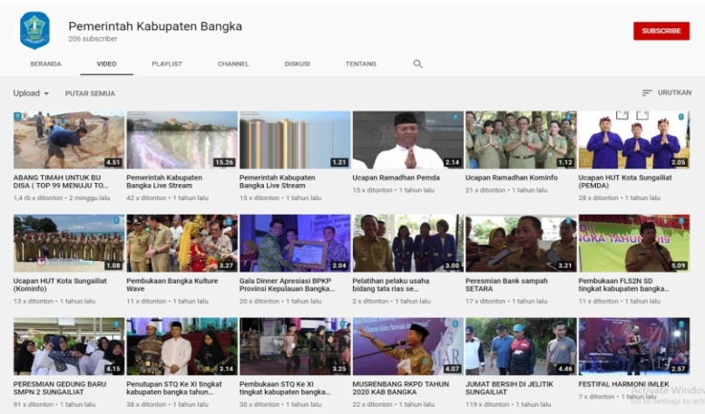
Gambar 6 Laman Youtube Pemkab Bangka versi desktop
Sumber : Halaman Youtube resmi Pemerintah Kabupaten Bangka
Laman Youtube official @pemerintah kabupaten bangka, yang per 3 Agustus 2020 yang kini memiliki 207 subscriber

Jika dianalisa, tampaknya akun YT Pemkab Bangka menjadikan saluran ini sebagai tujuan akhir dari aliran informasi yang berasal dari akun Twitter dan Instgram resmi, alih-alih menjadikan website bangka.go.id sebagai tujuannya. Pertama adalah publik yang membaca informasi dari tweet, yang jika mengkilik link yang tersedia di akhir tweet, akan membawa mereka menuju window baru ke laman Instagram resmi. Disini pengunjung, akan menikmati foto-foto yang tersedia dengan caption yang serupa dengan tweet sebelumnya. Kemudian, laman awal IG juga menyediakan link di profil, yang jika di-klik akan membawa ke laman Youtube resmi.

- Kategori akun Facebook
Untuk pemanfaatan media sosial Facebook, Pemkab dapat ditemukan pada akun Facebook fan page @PemerintahKabupatenBangka, informasi dasar pada halaman tersebut terlihat bahwa fanpage yang diciptakan pada 17 April 2016 tersebut memiliki pengikut 2,041 per 3 Agustus 2020. Jumlah yang sebenarnya tidak begitu banyak dibandingkan dengan pengguna sosial di Bangka.

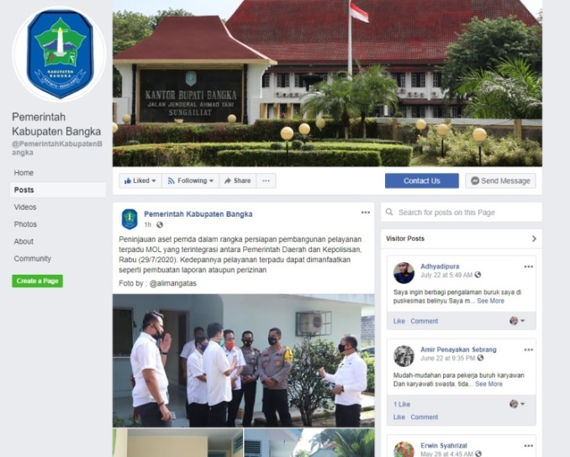
Gambar 7 Laman Fanpage Facebook versi Desktop
Laman Fanpage oficial @pemerintahkabupatenbangka, yang per 3 Agustus 2020 yang kini memiliki 2,041 follower
Sumber : Halaman Fanpage resmi Pemerintah Kabupaten Bangka

Jika dilihat dari konten yang tersedia pada laman page dimaksud, akun @pemerintahkabupatenbangka lebih banyak menyediakan informasi berupa foto-foto dan teks sebagai caption. Foto yang disediakan cukup variatif dengan jumlah rata-rata lebih dari tiga foto per posting. Hal ini cukup menggambarkan bahwa fokus pemanfaatan Facebook lebih banyak pada aspek informatif.
Bisa dikatakan bahwa foto-foto kegiatan yang disajikan berikut caption sebagai penjelas foto, semacam berita yang hendak disampaikan kepada follower atau pengunjung lainnya. Sementara itu, jika ditinjau dari perbandingan jumlah likes dan komentar, jumlah likes ternyata lebih banyak dibanding komentar yang muncul pada tiap postingan.

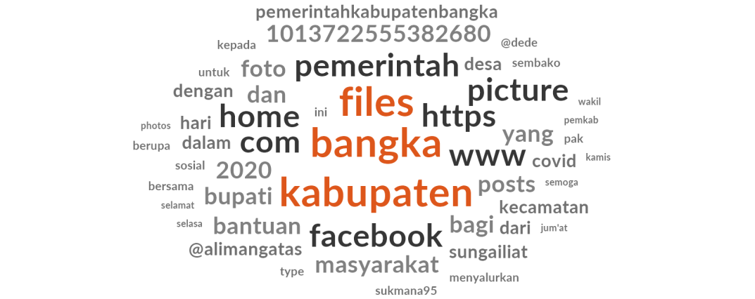
Gambar 8 50 Kata terbanyak di Fan Page
Sumber : Halaman Fanpage resmi Pemerintah
Kabupaten Bangka diolah negan N Vivo

Berdasarkan hasil observasi diatas, dapat dianalisis bahwa yang pertama aspek community dengan pemanfaatan media sosial untuk meningkatkan peran bangka.go.id ternyata tidak begitu kuat justru tidak signifikan. Pertama, peran media sosial sebagai media untuk meningkatkan user experience sekaligus user engagement pada situs resmi Bangka.go.id tidak cukup berhasil. Alih-alih media sosial yang ada sebagai media yang dapat mengarah pengunjung ke bangka.go.id, justru yang terjadi sebaliknya, bangka.go.id malah mencantumkan link medsos bagi pengguna website untuk “pergi”.
Hal diatas tentu saja berlawanan dengan yang diharapkan oleh Young yakni syarat website yang baik sebaiknya website dapat diakses dari beragam platform media termasuk jaringan sosial. Kehadiran akun Twitter, Facebook fan page, Youtube dan Instagram seharusnya mampu menggiring atau mengajak pengunjung untuk berkunjung ke bangka.go.id.
Sebenarnya akun Facebook fan page sendiri mencantumkan alamat website bangka.go.id, pada profil page itu sendiri, namun pengaruhnya tidak akan besar jika disematkan dalam postingan itu sendiri. Pola aliran informasi dapat dideskripsikan dalam gambar berikut ini, dimana akun Twitter akan membawa pengunjung menuju akun Instagram lalu jika pengunjung mengklik alamat link di profil, maka pengunjung akan beralih ke laman resmi Youtube. Adapun, laman Facebook seolah bekerja sendiri, dan arus informasi timbal balik meskipun tidak signifikan.




Bangka.go.id
Gambar 9. Pola Arus Informasi Medsos
Sumber : Pola alur informasi dari sejumlah platform medsos
@pemkabbangka
@PemerintahKabupatenBangka
@pemkab.bangka
Pemerintah Kabupaten Bangka

Kedua, akun-akun dari media sosial Pemkab Bangka memang kurang berinteraksi dengan generasi masa kini. Hal ini terlihat dari jumlah follower atau subscribers yang kurang dibandingkan dengan jumlah pengguna internet di propinsi Bangka Belitung yang cukup besar di kisaran 800 ribuan dari total 1,3 Juta penduduk . Laporan lain juga menunjukkan perbandingan penetrasi internet ke masyarakat di Bangka Belitung cukup besar yakni 70 persen yang berinternet, dan 30 persen yang tidak berinternet .
Sehingga dapat dikatakan bahwa Pemkab Bangka belum mampu memanfaatkan pasar media sosial ini yang jumlahnya tentu saja akan meningkat dari tahun ke tahun apalagi jumlah penduduk di kabupaten Bangka yang terbesar dibanding daerah tingkat dua lainnya, yang kini mencapai 340 ribu jiwa . Jika dihitung berdasarkan perbandingan 70 dengan 30 persen data dari APJJI, maka seyogyanya pasar medsos Pemkab Bangka berada di kisaran angka 238 ribu orang. Pasar media yang besar ini tampaknya belum tergarap secara maksimal oleh Pemerintah Kabupaten Bangka
Tabel 1 Data Pengikut Medsos per 4 Agustus 2020
Jenis Media | Nama Akun | Jumlah Follower/ Subscriber
Twitter | @pemkabbangka | 78
Instagram | @pemkab.bangka | 989
Youtube | Pemerintah Kabupaten Bangka | 207
Facebook | @PemerintahKabupatenBangka | 2.041
Sumber : Data pengikut dari sejumlah platform medsos resmi

Pada gambar diatas tampaknya, admin medsos Pemkab Bangka tampaknya kurang maksimal dalam mendapatkan pengikut yang banyak, terutama pada medium Instagram dan Facebook, sebab dua medsos ini termasuk tiga besar dalam penggunakan aplikasi berbasis smartphone di Indonesia .
Berdasarkan wawancara dengan pengurus website bangka.go.id sekaligus pengurus media sosial pemerintah. Perihal interaksi antar pengunjung dengan web admin, Khadafi mengungkapkan bahwa interaksi tersebut adalah penting. Beliau menjelaskan bahwa interaksi berfungsi sebagai masukan dan mengetahui respon dari pengunjung apakah bersifat respon jelek atau respon positif.
Hal tersebut diamini juga oleh Ali Mangatas, bahwa interakasi adalah penting namun beliau menyayangkan bahwa web tidak lagi menyediakan fitur statistik interaksi pengunjung dengan web, seperti icon share, like dan kolom komentar pada masing artikel atau berita.
Terkait dengan fasilitas interaksi ini, Ahmad menganggapnya penting, namun bentuknya berupa interaksi yang terjadi dari surat pembaca dimana pengunjung mengirimkan lewat fitur yang tersedia di web dimaksud. Namun surat pembaca ini tidak terintegrasi dengan media sosial dimana orang secara langsung dapat mengisi komentar dan masukan lalu ditampilkan di web. Setelah di cek di web, ternyata Bangka.go.id memang tidak menyediakan fitur dimaksud.
Berdasarkan wawancara diatas, bahwa ternyata memang web tidak menyediakan fitur interaksi dimaksud, Khadafi mengaku bahwa pihaknya pernah menyampaikan perihal permintaan data komentar ke web, namun beliau tidak mengetahui dengan jelas bagaimana tanggapan dimaksud. Ia berpendapat bisa jadi karena fitur itu dimatikan atau disimpan oleh mereka.
“Pernah kami sampaikan bahwa kenapa ini dimatikan, sebetulnya bukan dimatikan tapi disimpan oleh mereka, jadi kami tidak pernah tahu ada interaksi itu tadi (entah dimatikan atau disimpan oleh mereka E-Gov), cuma kebijakan dari dan saya pernah tanyakan ke Kabid E-Gov yang kemarin dan katanya tidak terlalu perlu,“ ujarnya.

Pengakuan dari staf E-Gov, Ahmad bahwa pihaknya pada dasarnya menunggu permintaan dari pihak IKP untuk pemuatan surat pembaca ini, atau kolom Facebook yang masuk ke web. Diakui sejauh ini permintaan dimaksud belum pernah disampaikan.
Dari hal ini tampaknya memang ada koordinasi yang kurang antara kedua bidang, yakni E-Gov dengan IKP. Kedua belah pihak pada dasarnya menganggap interaksi dengan pengunjung adalah hal yang penting, namun dalam pelaksanaanya kurang maksimal.
Kemudian perihal pemanfaatan media sosial, bangka.go.id memang mencantumkan link ke sejumlah akun media sosial namun konsep ini membuat web seperti pintu menuju akun media sosial, bukan sebaliknya. Media sosial dengan karakteristik seharusnya membawa pengunjung untuk mengakses informasi di web yang kemudian akan menaikkan bounce rate.
Diakui oleh Khadafi bahwa media sosial membuat semuanya gampang sehingga banyak orang menghabiskan waktu dengan medsos dibandingkan ke web. Medsos harusnya jadi sarana promosi berita-berita yang ada di web dan bisa sebaliknya. Hal yang sama dikemukakan oleh Ali Mangatas, bahwa seharusnya berita-berita yang ditulis di web dapat dishare di medsos. Namun kenyataan yang terjadi berbeda.
“Saat ini belum, tapi kalau ke depan bisa jadi setiap berita yang ditulis di web link berita tersebut langsung dicantumkan kegiatan pemda melakukan bantuan bersih di seputar jalan ini, berita di web, untuk aktifitas di medsos, dan link berita dapat dimasukkan di situ mungkin ke depannya, “ katanya.

Ternyata promosi lewat media sosial terkendala pada ketiadaan fitur share ke masing-masing akun media sosial. Khadafi menjelaskan bahwa dulu pihaknya dari IKP dapat dan sering menshare setiap berita ke media sosial terutama Facebook, namun akhir-akhir ini fitur share itu tidak bisa lagi dipergunakan. Beliau bersama pihaknya kerap kali mencoba mengkopi paste link berita dari web bangka.go.id namun link tidak bisa dishare langsung.
“Dulu saya pernah menshare setiap berita itu saya share ke Medsos terutama Facebook, tapi terakhir sudah tidak bisa lagi, saya tanyakan lagi ke E-Gov, ditutup katanyaitu adalah jalur masuk virus katanya, saya tidak paham tapi seperti itu alasannya, namun saya heran , ketika kami share link dari Kominfo lewat medsos, bisa, padahal menurut saya itu mendukung atau salah satu pintu masuk ke web, sehingga viewer web bertambah “ jelasnya.

Ketika hal ini disampaikan kepada tim dari E-Gov ternyata lagi-lagi kendala ada pada desain struktur web yang sudah kompleks dan lama. Ricky menjelaskan bahwa fitur share ini berhubungan dengan plug in dengan template yang beliau sendiri kurang mengerti. Beliau mengaku awalnya adalah ada permintaan dari IKP untuk fitur tambah share ke Whatsap, namun setelah ditambah fitur baru malah jadi tambah kompleks seperti benang kusut.
“Saya jujur aja Drupal (CMS) masih kurang paham, tapi kalo CMS lain bisa, kemarin ada usaha tambah fitur lain tapi tiba-tiba error, sehingga mengilangkan fitur share, komen dan like nya, “ jelas Ricky.

Dalam hal ini staff yang lain, Ahmad menyarankan untuk lebih baik ada pergantian struktur template web yang baru dibandingkan dengan pengembangan dari struktur web yang lama.
“Gini bang orang yang ngelanjutin program orang lebih susah mendingan bikin baru daripada ngelanjutin kerjaan orang, karena struktur setiap orang beda basic dan kata, lebih baik bangun baru, “ ungkap Ahmad.

Karena ketiadaan fitur ini membuat informasi dari web kurang tersalurkan, sehingga secara tidak langsung mempengaruhi tingkat kunjungan ke web itu sendiri. Ditambah lagi tanggung jawab perihal tingkat kunjungan tampaknya masing belum disadari oleh kedua bidang. Pihak E-Gov beranggapan bahwa tanggung jawab mengenai pengunjung harusnya sama-sama. Mereka yang mengurusi mengenai teknis bagaimana pengunjung untuk datang. Sedangkan isi konten kembali ke IKP menurut Ricky.

E. Kesimpulan dan Rekomendasi
Berdasarkan pembahasan, maka dapat disimpulkan bahwa ditinjau dari elemen Komunitas (community), medsos Pemkab Bangka dapat diklasifikasikan ke dalam nonexistent, yakni akun situs yang tidak memiliki komunitas dimana tidak ada cara bagi sesama pengunjung atau pengguna untuk berkomunikasi dengan pengguna lainnya. Web dalam praktiknya belum dapat menawarkan rasa keanggotaan lewat pelibatan dalam interaksi-interaksi baik orang perorangan atau orang ke grup. Ketiadaan fitur yang menawarkan interaksi di web menjadi sebab tidak adanya media bagi pengguna untuk berinteraksi. Fitur interaksi semacam share, likes atau komentar di setiap berita justru tidak muncul dikarenakan template CMS yang dianggap terlalu rumit pengembangannya.
Kesimpulan yang berikutnya adalah bahwa pola interaksi pesan yang dipergunakan oleh akun media sosial milik Pemkab Bangka lebih kepada satu arah dimana satu pesan diduplikasi ke platform media sosial lainnya, seperti konten Instagram sama dengan konten di Twitter sekaligus pada media Facebook.
Selanjutnya adalah bahwa akun media sosial Pemkab Bangka belum mampu secara signifikan menambah engagement rate bagi situs bangka.goid itu sendiri. Seharusnya konsep dalam e-government mensyaratkan adanya kerjasama dan pelibatan antar web dan media sosial itu sendiri. Upaya admin untuk mengkopi artikel berita lalu mempaste ke akun media sosial ternyata tidak bisa dilakukan. Sehingga media sosial yang seharusnya berperan mengarahkan pengguna menuju ke web, justru bekerja sebaliknya. Pada praktiknya, penggunaan akun-akun media sosial tidak tampil maksimal jika dilihat dari jumlah follower atau subscriber, selain itu akun medsos kelihatannya bekerja secara parsial antar sesama akun itu sendiri.
Adapun rekomendasi yang dapat disampaikan adalah bahwa tim humas dari Pemkab Bangka seyogyanya dapat meningkatkan follower, subscriber maupun like pada akun-akun media sosial agar lebih maksimal terutama sebagai medium mengarahkan pengunjung ke web bangka.go.id untuk meningkatkan traffik kunjungan sekaligus meningkatkan peran media sosial pada praktik online public relation itu sendiri. Rekomendasi berikutnya, tim desain web dapat mengatur ulang tampilan website bangka.go.id agar dapat familiar dengan akun medsos. Serta dimunculkan icon copy and paste bagi berita-berita yang ada di web, untuk selanjutnya di-share melalui media sosial masing-masing.

DAFTAR PUSTAKA

APJII. “Penetrasi & Profil Perilaku Pengguna Internet Indonesia Tahun 2018.” Apjii (2019): 51. www.apjii.or.id.
Badan Pusat Statistik. “Badan Pusat Statistik Provinsi Kepulauan Bangka Belitung.” Last modified 2020. Accessed August 4, 2020. https://babel.bps.go.id/dynamictable/2020/01/11/520/penduduk-menurut-kabupaten-kota-2010-2020.html.
Budhi Santoso. “Analisis Perbandingan Website Perpustakaan Uii Dengan Website Perpustakaan Perguruan Tinggi Negeri Di Yogyakarta (Ugm, Uny, Uin Sunan Kalijaga Dan Isi).” Jurnal Pustaka Budaya 1, no. 2 (2016): 1–14.
Kementerian Pendayagunaan Aparatur Negara dan Reformasi Birokrasi Republik Indonesia. “Peraturan Menteri Pendayagunaan Aparatur Negara Dan Reformasi Birokrasi Republik Indonesia Nomor 83 Tahun 2012 Tentang Pedoman Pemanfaatan Media Sosial Instansi Pemerintah Dengan.” Undang-Undang (2012): 1–23.
Khoiri, A F, and R Palupi. “Pemanfaatan Media Sosial Kotamadya Jakarta Utara Sebagai Media Publikasi Kepada Publik Eksternal.” Syntax (2019). http://www.jurnal.syntax-idea.co.id/index.php/syntax-idea/article/view/64.
Media, Magister, Fakultas Ilmu, and Ilmu Politik. “EFEKTIVITAS CYBER PUBLIC RELATIONS PADA MEDIA SOSIAL INSTAGRAM SATPOL PP KOTA SURABAYA Arwinda Rossy Meirianti EFEKTIVITAS CYBER PUBLIC RELATIONS PADA MEDIA SOSIAL INSTAGRAM SATPOL PP KOTA SURABAYA” (n.d.).
Moleong, Lexy J. Metode Penelitian Kualitatif. Edisi Revisi. Bandung: PT. Remaja Rosdakarya., 2013.
pewresearch.org. “Where Millennials End and Generation Z Begins | Pew Research Center.” Last modified 2019. Accessed September 14, 2020. https://www.pewresearch.org/fact-tank/2019/01/17/where-millennials-end-and-generation-z-begins/.
Phillips, D., & Young, P. Online Public Relations: A Practical Guide to Developing an Online Strategy in the World of Social Media. Second. London and Philadelpia: Kogan Page Publisher, 2009. Accessed July 22, 2020. https://books.google.co.id/books?hl=en&lr=&id=M0mE7Z6rbU8C&oi=fnd&pg=PR1&dq=Online+Public+Relation,+a+practical+guide+to+developing+an+online+strategy+in+the+world+of+social+media,+second+edition&ots=ZYclvIrNUV&sig=F9py5Ah4KdDdV8__8tHB8K0LWBQ&redir_esc=y#.
Presiden Republik Indonesia. “INSTRUKSI PRESIDEN REPUBLIK INDONESIA NOMOR 3 TAHUN 2003 TENTANG KEBIJAKAN DAN STRATEGI NASIONAL PENGEMBANGAN E-GOVERNMENT” 2004 (2004): 55. http://eprints.uanl.mx/5481/1/1020149995.PDF.
Rakyatpos.com. “Pengguna Internet Di Babel Capai 800 Ribu Orang - Rakyatpos.” Last modified 2018. Accessed August 4, 2020. http://www.rakyatpos.com/pengguna-internet-di-babel-capai-800-ribu-orang.html/.
Socialblade. “Pemerintah Kabupaten Bangka’s YouTube Stats (Summary Profile) - Social Blade Stats.” Accessed September 28, 2021. https://socialblade.com/youtube/channel/UCgvr4YxECYdyeVrj4Qy-XTg.
Tempo.com. “10 Tahun Lagi Masa Bonus Demografi, RI Punya 205 Juta Penduduk Usia Produktif - Bisnis Tempo.Co.” Accessed September 20, 2021. https://bisnis.tempo.co/read/1464971/10-tahun-lagi-masa-bonus-demografi-ri-punya-205-juta-penduduk-usia-produktif/full&view=ok.
We Are Social. “Digital 2020: Indonesia — DataReportal – Global Digital Insights.” Last modified 2020. Accessed August 6, 2020. https://datareportal.com/reports/digital-2020-indonesia.
———. “Digital DATA OVERVEW 2020: Indonesia.” Global Digital Insights (2020): 17. https://datareportal.com/reports/digital-2020-indonesia.
“Jumlah Pengguna Internet Indonesia 2021 Tembus 202 Juta.” Accessed July 22, 2021. https://tekno.kompas.com/read/2021/02/23/16100057/jumlah-pengguna-internet-indonesia-2021-tembus-202-juta?nomgid=1.

We Are Social, “Digital DATA OVERVEW 2020: Indonesia,” Global Digital Insights (2020): 17, https://datareportal.com/reports/digital-2020-indonesia.
Ibid.
“Jumlah Pengguna Internet Indonesia 2021 Tembus 202 Juta,” accessed July 22, 2021, https://tekno.kompas.com/read/2021/02/23/16100057/jumlah-pengguna-internet-indonesia-2021-tembus-202-juta?nomgid=1.
pewresearch.org, “Where Millennials End and Generation Z Begins | Pew Research Center,” last modified 2019, accessed September 14, 2020, https://www.pewresearch.org/fact-tank/2019/01/17/where-millennials-end-and-generation-z-begins/.
Tempo.com, “10 Tahun Lagi Masa Bonus Demografi, RI Punya 205 Juta Penduduk Usia Produktif - Bisnis Tempo.Co,” accessed September 20, 2021, https://bisnis.tempo.co/read/1464971/10-tahun-lagi-masa-bonus-demografi-ri-punya-205-juta-penduduk-usia-produktif/full&view=ok.
Presiden Republik Indonesia, “INSTRUKSI PRESIDEN REPUBLIK INDONESIA NOMOR 3 TAHUN 2003 TENTANG KEBIJAKAN DAN STRATEGI NASIONAL PENGEMBANGAN E-GOVERNMENT” 2004 (2004): 55, http://eprints.uanl.mx/5481/1/1020149995.PDF.
Kementerian Pendayagunaan Aparatur Negara dan Reformasi Birokrasi Republik Indonesia, “Peraturan Menteri Pendayagunaan Aparatur Negara Dan Reformasi Birokrasi Republik Indonesia Nomor 83 Tahun 2012 Tentang Pedoman Pemanfaatan Media Sosial Instansi Pemerintah Dengan,” Undang-Undang (2012): 1–23.
A F Khoiri and R Palupi, “Pemanfaatan Media Sosial Kotamadya Jakarta Utara Sebagai Media Publikasi Kepada Publik Eksternal,” Syntax (2019), http://www.jurnal.syntax-idea.co.id/index.php/syntax-idea/article/view/64.
Magister Media, Fakultas Ilmu, and Ilmu Politik, “EFEKTIVITAS CYBER PUBLIC RELATIONS PADA MEDIA SOSIAL INSTAGRAM SATPOL PP KOTA SURABAYA Arwinda Rossy Meirianti EFEKTIVITAS CYBER PUBLIC RELATIONS PADA MEDIA SOSIAL INSTAGRAM SATPOL PP KOTA SURABAYA” (n.d.).
Budhi Santoso, “Analisis Perbandingan Website Perpustakaan Uii Dengan Website Perpustakaan Perguruan Tinggi Negeri Di Yogyakarta (Ugm, Uny, Uin Sunan Kalijaga Dan Isi),” Jurnal Pustaka Budaya 1, no. 2 (2016): 1–14.
Ibid.
Lexy J Moleong, Metode Penelitian Kualitatif. Edisi Revisi (Bandung: PT. Remaja Rosdakarya., 2013).
Socialblade, “Pemerintah Kabupaten Bangka’s YouTube Stats (Summary Profile) - Social Blade Stats,” accessed September 28, 2021, https://socialblade.com/youtube/channel/UCgvr4YxECYdyeVrj4Qy-XTg.
P. Phillips, D., & Young, Online Public Relations: A Practical Guide to Developing an Online Strategy in the World of Social Media., Second. (London and Philadelpia: Kogan Page Publisher, 2009), accessed July 22, 2020, https://books.google.co.id/books?hl=en&lr=&id=M0mE7Z6rbU8C&oi=fnd&pg=PR1&dq=Online+Public+Relation,+a+practical+guide+to+developing+an+online+strategy+in+the+world+of+social+media,+second+edition&ots=ZYclvIrNUV&sig=F9py5Ah4KdDdV8__8tHB8K0LWBQ&redir_esc=y#.
Rakyatpos.com, “Pengguna Internet Di Babel Capai 800 Ribu Orang - Rakyatpos,” last modified 2018, accessed August 4, 2020, http://www.rakyatpos.com/pengguna-internet-di-babel-capai-800-ribu-orang.html/.
APJII, “Penetrasi & Profil Perilaku Pengguna Internet Indonesia Tahun 2018,” Apjii (2019): 51, www.apjii.or.id.
Badan Pusat Statistik, “Badan Pusat Statistik Provinsi Kepulauan Bangka Belitung,” last modified 2020, accessed August 4, 2020, https://babel.bps.go.id/dynamictable/2020/01/11/520/penduduk-menurut-kabupaten-kota-2010-2020.html.
We Are Social, “Digital 2020: Indonesia — DataReportal – Global Digital Insights,” last modified 2020, accessed August 6, 2020, https://datareportal.com/reports/digital-2020-indonesia.

